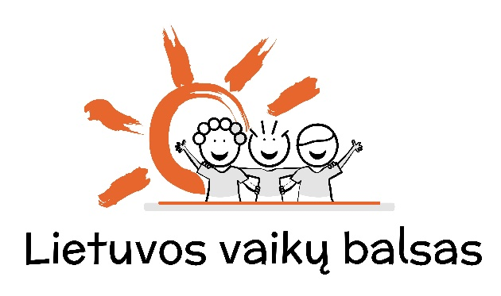

VAIKŲ VAIZDO KLIPŲ KONKURSO
„Lietuvos vaikų balsas“

NUOSTATAI

I. BENDROJI DALIS

1. Vaikų vaizdo klipų konkurso „Lietuvos vaikų balsas“ (toliau – Konkursas) nuostatai (toliau – Nuostatai) apibrėžia konkurso organizatorius, tikslą, uždavinius, dalyvius, sąlygas, konkurso laimėtojų nustatymo ir dalyvių apdovanojimo tvarką.
2. Konkurso organizatorius – Mykolo Romerio universiteto Žmogaus ir visuomenės studijų fakulteto Edukologijos ir socialinio darbo institutas (toliau – Organizatorius).
3. Konkurso koordinatorius ir kontaktinis asmuo: doc. dr. Justinas Sadauskas, el. paštas: lietuvosvaikubalsas@mruni.eu

II. KONKURSO TIKSLAI IR UŽDAVINIAI

4. Konkurso tikslas – remiantis Jungtinių tautų vaiko teisių konvencijos 12 ir 13 straipsniais, užtikrinti vaiko teisę laisvai išreikšti savo nuomonę jam priimtinais būdais.
5. Vaizdo klipų konkurso tema „ESU ŽMOGUS, NE ROBOTAS“. Dalyviai kviečiami vaizdo klipu atskleisti savo požiūrį – kaip išlikti žmogumi technologijų ir automatizacijos pasaulyje, kaip išsaugoti gebėjimą mylėti, rūpintis vienas kitu, kurti, ieškoti prasmės ir savo vertės.
6. Uždaviniai:
6.1. skatinti pilietinę drąsą ir aktyvumą atsakingai išsakant savo nuomonę;
6.2. puoselėti vaikų meninę saviraišką ir kūrybiškumą;
6.3. prisiimti atsakomybę už pateikto darbo originalumą ir savarankišką atlikimą.

III. DALYVIAI

7. Konkurse gali dalyvauti vaikai ir vaikų grupės nuo 10 iki 18 metų.

IV. KONKURSO SĄLYGOS

8. Konkursui pateikiami vaikų sukurti individualūs arba grupiniai darbai.
9. Vaizdo klipo trukmė iki 2 min., formatas MP4.
10. Atsiunčiant vaizdo klipą būtina užpildyti elektroninę konkurso dalyvių registracijos anketą, nurodant vaizdo klipo pavadinimą, idėją (2-3 sakiniai); anketoje konkurso dalyvis(-iai) patvirtina, kad darbą atliko savarankiškai. Jeigu vaizdo klipą rengė mokinių grupė, pildoma viena registracijos anketa visai grupei.
11. Vaizdo klipas turi būti originalus – sukurtas šiam konkursui ir anksčiau niekur neskelbtas.
12. Vaizdo klipo turiniui negalima naudoti kitų kūrinių ir / ar jų fragmentų, jei jiems naudoti nėra gautas autorių leidimas. Be autoriaus leidimo galima naudoti muziką, kuri yra laisvai prieinama YouTube audio bibliotekoje.

V. KONKURSO DARBŲ VERTINIMAS

13. Organizatorius sudaro vertinimo komisiją.
14. Vaizdo klipų vertinimo kriterijai:
14.1. vaizdo klipo atitikimas temą „ESU ŽMOGUS, NE ROBOTAS“;
14.2. kartu su vaizdo klipu elektroninėje konkurso dalyvių registracijos anketoje pateiktas vaizdo klipo pavadinimas, idėja (2-3 sakiniai);
14.3. idėjos ir kūrybinio sprendimo originalumas;
14.4. vaizdo ir garso kokybė;
14.5. estetiškumas.
15. Konkurso sąlygų neatitinkantys vaizdo klipai nebus vertinami.
16. Kiekvienoje amžiaus grupėje bus išrinkti trys nugalėtojai (I, II, III vietų).
17. Nugalėtojai bus kviečiami dalyvauti konferencijoje „Lietuvos vaikų balsas“, vyksiančioje 2024 m. birželio 5 d. Mykolo Romerio universitete adresu Ateities g. 20, I-201 aud. Vilnius.

VI. KONKURSO ORGANIZAVIMO TVARKA

19. Konkurso dalyvis (vaizdo klipo kūrėjų grupės atstovas) iki 2024 m. gegužės 22 d. užpildo elektroninę konkurso dalyvio registracijos anketą: https://forms.office.com/r/tGbPCGSQYm?origin=lprLink
20. Sukurti vaizdo klipai iki 2024 m. gegužės 22 d. atsiunčiami e. paštu lietuvosvaikubalsas@mruni.eu . Kilus sunkumams atsiųsti didesnės apimties dokumentą, susisiekite telefonu +37069931908.
21. Vertinimo komisija 2024 m. gegužės 29 d. skelbia konkurso rezultatus interneto svetainėje http://vaikubalsas.mruni.eu/ bei informuoja konkurso nugalėtojus asmeniškai el. paštu ir / ar telefonu.
22. Konkurso nugalėtojų vaizdo klipai bus talpinami organizatoriaus tinklapyje http://vaikubalsas.mruni.eu/

VII. RENGINIŲ DALYVIŲ APDOVANOJIMAS

23. Konkurso nugalėtojai bus apdovanoti konferencijoje „Lietuvos vaikų balsas“ 2024 m. birželio 5 d.
24. Nugalėtojai bus apdovanojami atminimo dovanomis, o pedagogams, kurių mokiniai taps nugalėtojais, bus įteikti padėkos raštai.

VIII. KITOS SĄLYGOS

25. Konkurso dalyviai, atsiųsdami vaizdo klipus, sutinka su konkurso taisyklėmis ir suteikia teisę organizatoriui naudoti vaizdo klipus medijose viešinimo tikslais.
26. Organizatorius nėra atsakingas už bet kokias asmenines išlaidas, susijusias su dalyvavimu konkurse.
27. Organizatorius neatsako už siuntimo metu dingusius, pažeistus ar sugadintus projektus.
28. Konkurso dalyviai sutinka, kad foto nuotraukos ar video medžiaga su asmeniniu atvaizdu iš apdovanojimų ceremonijos ar kitų su konkursu susijusių renginių, būtų publikuojamos viešai ir naudojamos rinkodaros tikslais.
29. Konkurso organizatorius pasilieka teisę keisti konkurso taisykles, apie tai informuodamas MRU internetiniame puslapyje (http://vaikubalsas.mruni.eu/).

